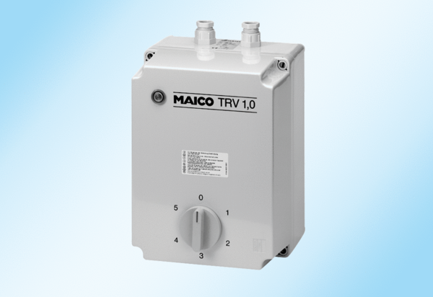5-ступенчатый трансформатор TRV 1,0Комплект поставки: 1 штукАссортимент: C
Номер артикула: 0157.0715Изготовитель: MAICO

